МИНИСТЕРСТВО НАУКИ и высшего образования

**РОССИЙСКОЙ ФЕДЕРАЦИИ**

Федеральное государственное автономное образовательное учреждение

высшего образования

«Санкт-Петербургский политехнический университет Петра Великого»

(ФГАОУ ВО «СПбПУ»)

**Институт среднего профессионального образования**

**Отчёт по лабораторной работе № 7**

**по учебной дисциплине «Основы алгоритмизации и программирования»**

**Тема: «Подпрограммы. Функции»**

Выполнил студент

специальности 09.02.07

Информационные системы и программирование

II курса группы 22919/9

Сараев Никита

Александрович

Преподаватель

Молькова Лолита Юрьевна

Санкт-Петербург

2022

**Цель работы:**

Изучение правил составления и использования функций в программах на С++.

**Задание:**

В матрице А(nxn) вычислить сумму элементов матрицы (n-2xn-2) и определить максимальный элемент в ней.

**Ход работы**

Блок схема (Рисунок 1).

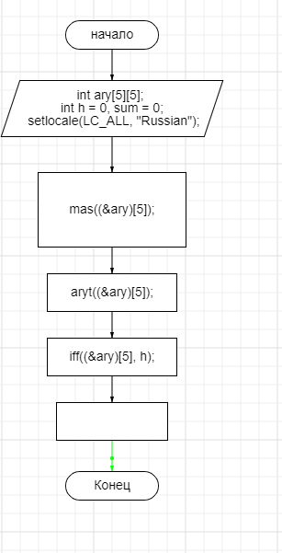

Рисунок 1 – Блок-схема

Блок схема mas() (Рисунок 2).

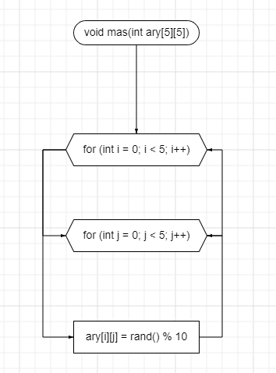

Рисунок 2 – Блок-схема mas()

Блок схема aryt() (Рисунок 3).

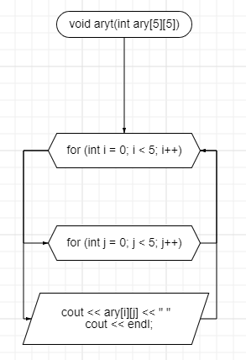

Рисунок 3 – Блок-схема aryt()

Блок схема iff() (Рисунок 4).

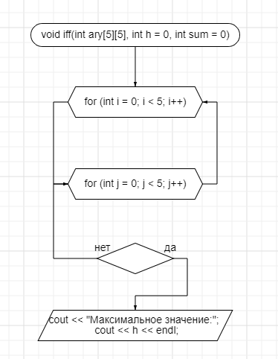

Рисунок 4 – Блок-схема aryt()

Блок схема iv() (Рисунок 5).

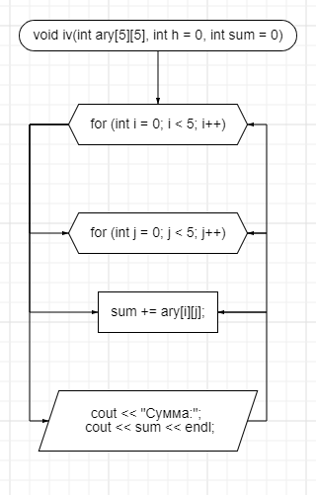

Рисунок 5 – Блок-схема aryt()

Создаем консольное приложение C++, пишем код, соответствующий блок-схемам, и запускаем (Рисунок 6, 7).

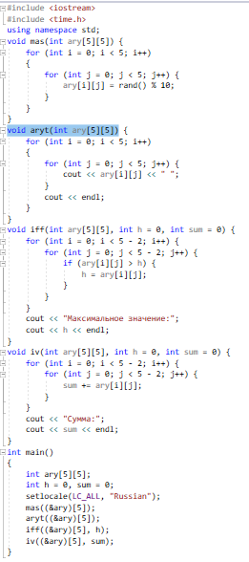

Рисунок 6 - Код

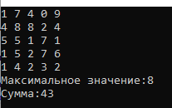

Рисунок 7 – Результат выполнения программы

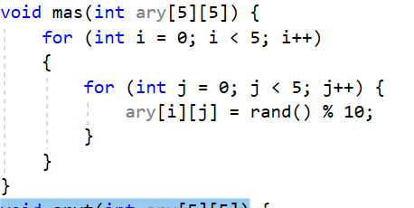

Рисунок 8 – Код подпрограммы mas()

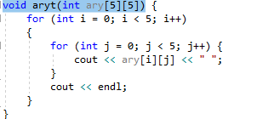

Рисунок 9 – Код функции aryt()

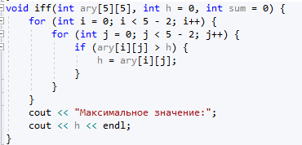

Рисунок 10 – Код функции iff()

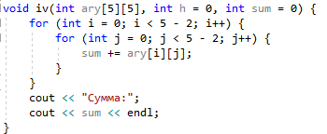

Рисунок 11 – Код функции on()

**Контрольные вопросы:**

1. Функция состоит из заголовка и тела. Заголовок функции – это ее интерфейсная (описательная) часть, которая не дает программного кода, а содержит описание входных и выходных параметров, необходимых при ее выполнении (вызове). Тело функции – это программный код (блок), ограниченный фигурными скобками. Тело функции при трансляции преобразуется во внутреннее (двоичное) представление и размещается в сегменте команд программы. Существует также синтаксис, в котором присутствует только заголовок, ограниченный символом «;». В этом случае речь идет об объявлении функции – информировании транслятора о ее наличии и интерфейсе.
2. Вызов функции имеет вид имени функции с последующими круглыми скобками. Эти скобки могут быть пустыми, если функция не имеет аргументов. Если же аргументы в самой функции есть, их необходимо указать в круглых скобках.
3. Аргументы могут передаваться по значению (by value) и по ссылке (by reference). При передаче аргументов по значению внешний объект, который передается в качестве аргумента в функцию, не может быть изменен в этой функции. В функцию передается само значение этого объекта.
4. Для возвращения результата из функции применяется оператор return. Этот оператор имеет две формы: return; (осуществляется выход из функции) и return выражение; (для возвращения результата из функции)
5. В общем виде прототип функции должен выглядеть таким образом: *тип имя_функции(тип имя_парам1, тип имя_парам2, ..., имя_парамN);*